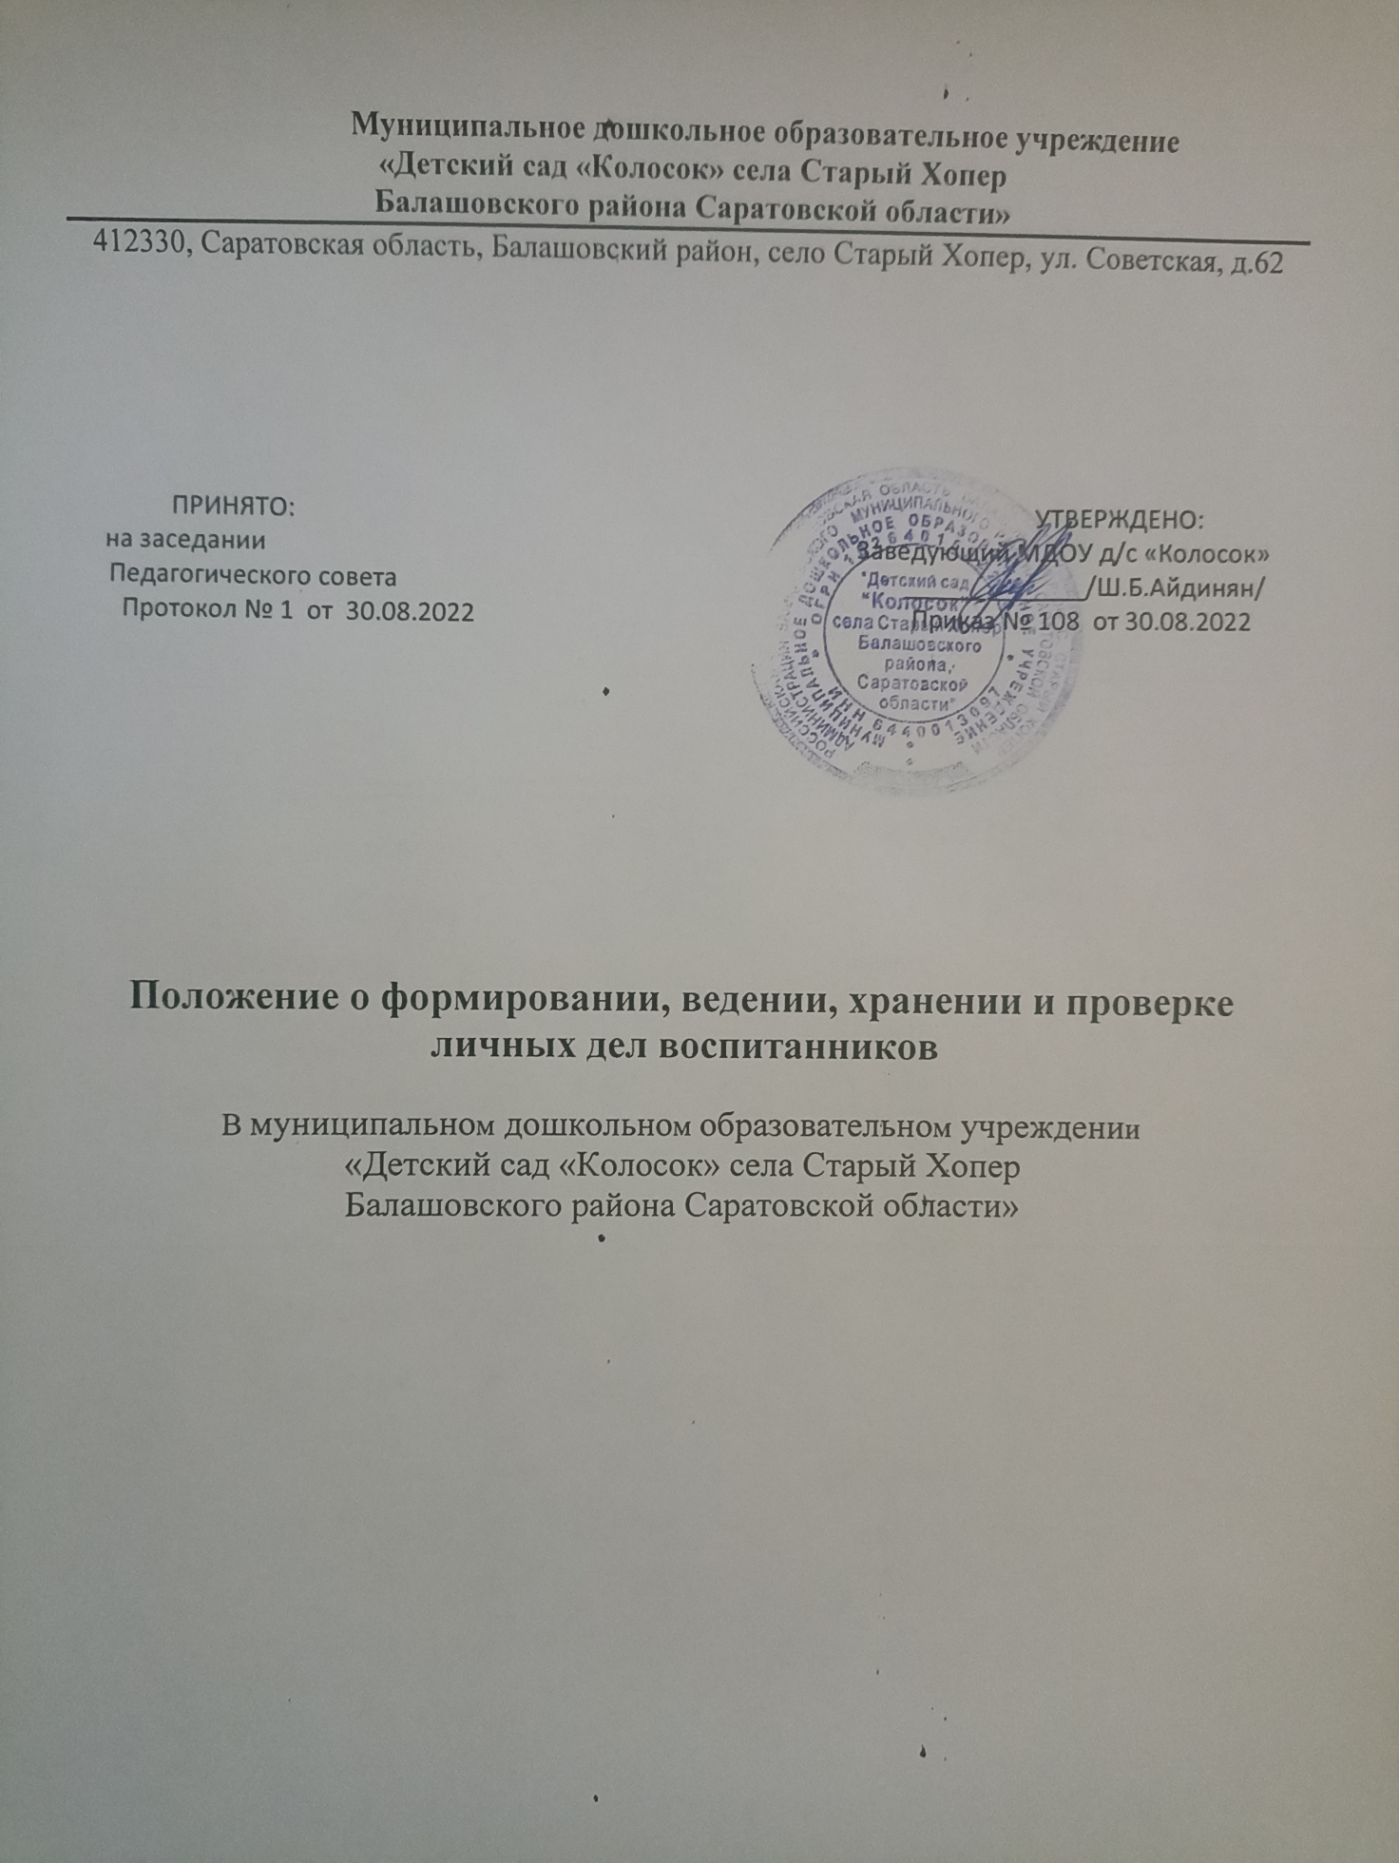

Муниципальное дошкольное образовательное учреждение
«Детский сад «Колосок» села Старый Хопер
Балашовского района Саратовской области»
412330, Саратовская область, Балашовский район, село Старый Хопер, ул. Советская, д.62

ПРИНЯТО: УТВЕРЖДЕНО:
на заседании Заведующий МДОУ д/с «Колосок»
Педагогического совета _____________/Ш.Б.Айдинян/
Протокол № 1 от 30.08.2022 Приказ № 108 от 30.08.2022

Положение о формировании, ведении, хранении и проверке личных дел воспитанников

В муниципальном дошкольном образовательном учреждении
«Детский сад «Колосок» села Старый Хопер
Балашовского района Саратовской области»

1 Общие положения
1.1. Настоящее Положение о формировании, ведении, хранении и проверке личных дел воспитанников (далее Положение) разработано с целью регламентации работы с личными делами воспитанников Муниципального дошкольного образовательного учреждения «Детский сад «Колосок» села Старый Хопер Балашовского района Саратовской области» (далее ДОУ) и определяет порядок действий всех категорий сотрудников ДОУ, участвующих в работе с вышеназванной документацией.
1.2. Настоящее Положение утверждается Приказом по ДОУ.
1.3. Личное дело является документом воспитанника, его ведение обязательно для каждого воспитанника ДОУ.

II. Порядок оформления личного дела при поступлении воспитанника
2.1. Личное дело заводится заведующим при поступлении воспитанника в ДОУ.
2.2. Личное дело ведется на протяжении пребывания воспитанника в ДОУ.
2.3. Личное дело воспитанника формируется из следующих документов:
2.3.1. направление в ДОУ, выданное Управлением образования администрации города Балашова Саратовской области;
2.3.2. заявление родителей (законных представителей) о приеме в детский сад;
2.3.3. договор об образовании при приеме детей на обучение по образовательным программам дошкольного образования между МДОУ д/с «Колосок» с. Старый Хопер Балашовского района и родителями (законными представителями) воспитанника;
2.3.4. выписка из приказа о зачислении в ДОУ;
2.3.5. копия свидетельства о рождении;
2.3.6. документ о регистрации ребенка по месту жительства;
2.3.7. согласие родителей (законных представителей) обучающегося на проведение психолого-педагогического обследования специалистами Ппк;
2.3.8. расписка о получении документов для приема
2.3.9. Медицинское заключение о состоянии здоровья ребенка.

III. Порядок ведения и хранения личных дел
3.1. В личное дело воспитанника заносятся общие сведения о ребенке.
3.2. Личному делу присваивается номер в соответствии с записью в книге
движения воспитанников.
3.3. Личные дела воспитанников ведет заведующий. Общие сведения о воспитаннике корректируются воспитателем по мере изменения данных.
3.4.Записи в личном деле необходимо вести четко, аккуратно, фиолетовой (синей) или черной пастой.
3.5. Личные дела воспитанников хранятся в кабинете заведующего в строго
отведённом месте.
3.6. Все личные дела воспитанников одной группы хранятся в одной папке со
списком обучающихся в алфавитном порядке и обновляются ежегодно или по
мере изменения списка (выбытие или поступление воспитанника).
3.7. Личное дело в обязательном порядке должно содержать внутреннюю опись документов.

IV. Порядок хранения личных дел воспитанников при выбытии из ДОУ.
4.1. При выбытии ребенка из ДОУ личное дело оформляется в архив.
4.2. Личное дело ребенка хранится в архиве ДОУ 1 год, после уничтожается
путем сжигания.

V. Порядок проверки личных дел
5.1. Контроль за состоянием личных дел осуществляется заведующим ДОУ.
5.2. Проверка личных дел воспитанников осуществляется в начале учебного года. В необходимых случаях, проверка осуществляется внепланово, оперативно.
5.3. Цели и объект контроля воспитанников ДОУ.
5.4. По итогам проверки составляется справка с указанием замечаний (при
наличии замечаний).

VI. Заключительные положения
6.1. Срок данного Положения не ограничен. Данное Положение действует с момента его утверждения и до принятия нового.

